Nume: …................................................................. Data: ......./ ......../ .............
Clasa I A
Temă scriere – grupul de litere Ghe, ghe

- Citiți textul dat!
La Grădina Zoologică

Angheluță și tata marg la Grădina Zoologică. Pe drum, ei cumpără înghețată.
- Tată, uite un pui de urs. De ce stă ghemuit într-un ungher?
- Pentru că este speriat.
- Dar acesta ce animal este?
- Este ghepardul, un animal care trăiește în Africa.
- Ce înseamnă carnivor?

2. Transcrie textul „La Grădina Zoologică”. Atenție la:
- Scrierea titlului în mijlocul paginii,
- Se lasă un rând liber între titlu și text (propozițiile scrise);
- Întotdeauna prima propoziție a textului se scrie cu alineat – două degete de la linie (sau 7 spații de la marginea din stânga a spațiului de scriere);
- Când vorbește o persoană se pune linie de dialog, cu alineat.
- Nu uita de semnele de punctuație!
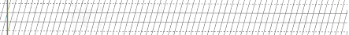

- Scrie și tu numele altor animale carnivore.

- Separă cuvintele și scrie propozițiile obținute.
NeaGheorgheestedulgher.

Anghelmănâncăoînghețată.

- Și cuvintele au familie:
gheață – ghețar, ghețuș, ghețărie, înghețat, dezghețat, înghețată

Alcătuiește și tu familia de cuvinte a cuvântului „ghem”.

- Taie forma incorectă:

deslegat / dezlegat  deschis / dezchis | dezghețat / desghețat  dezlipit / deslipit

- Desparte cuvintele în silabe :

înghețată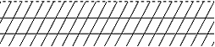 | ghepardul
gheare | Gheorghe
Gherasim | dulgher
gheată | lighean

- Ordonează cuvintele și scrie ce ai obținut:
are ascuțite gheare . Ghepardul

8. Alcătuiește propoziții cu cuvintele: înghețată, ghem, Gheorghe, gheare.

- Priviți cu atenție imaginea și alcătuiți propoziții după cerințe !
Colorați apoi desenul cum vă place.

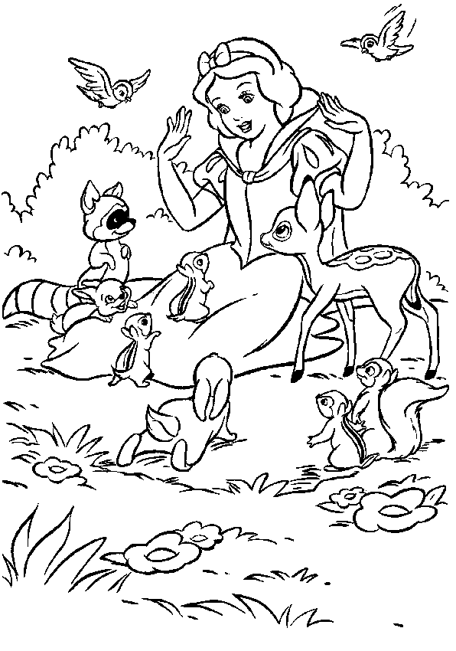

- Despre Albă ca Zăpada :
- o propoziție afirmativă (.):

- o propoziție interogativă ( ?):

- o propoziție exclamativă ( !) :

- Despre animăluțele din pădure :
- o propoziție afirmativă (.):

- o propoziție interogativă ( ?):

- o propoziție exclamativă ( !) :

